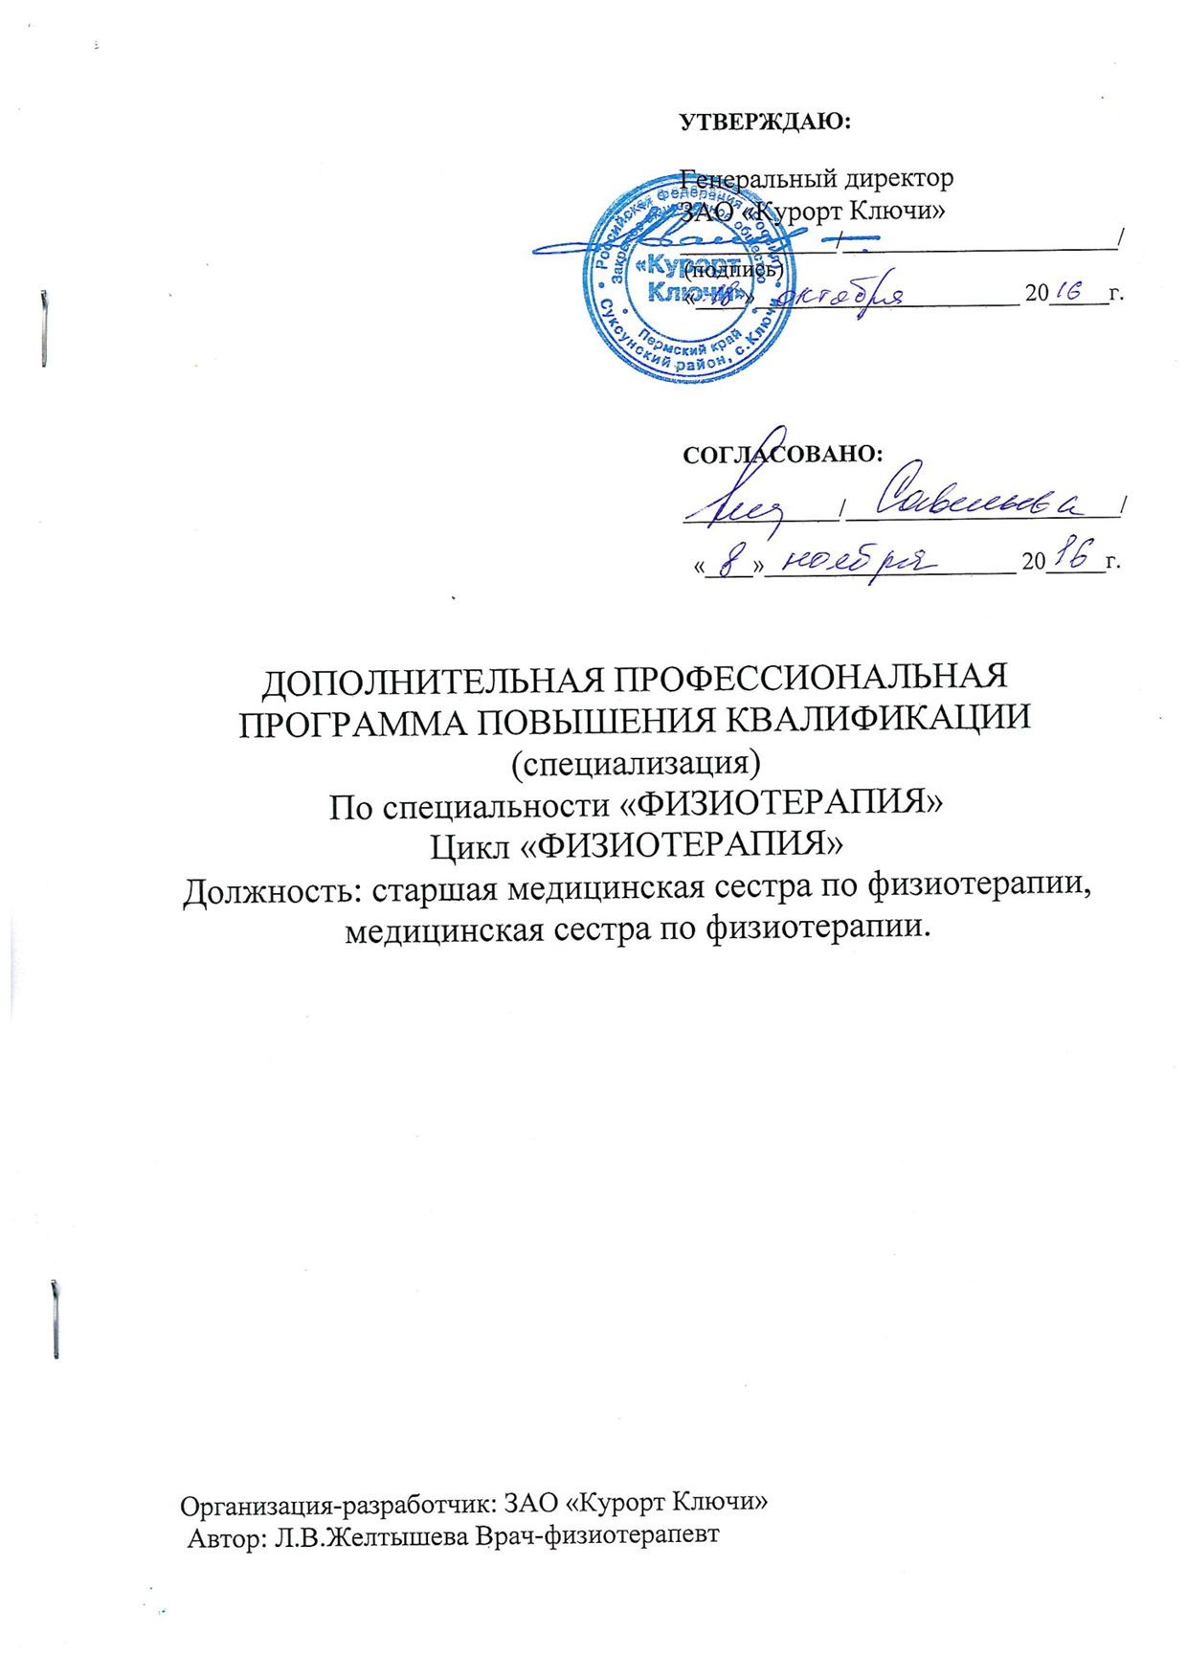

1.ПАСПОРТ РАБОЧЕЙ ПРОГРАММЫ ПОВЫШЕНИЯ КВАЛИФИКАЦИИ
По специальности «Физиотерапия» цикла «Физиотерапия» Специализация.
1.1 Цель реализации программы
Дополнительная профессиональная программа повышения квалификации по специальности «Физиотерапия» цикла «Физиотерапия» (далее рабочая программа) направлена на:
- получение новых компетенций:
ПК 1.1. Проводить физиопрофилактические и реабилитационные мероприятия в целях укрепления, сохранения здоровья и профилактики заболеваний.
ПК 1.2. Проводить физиотерапевтические процедуры по показаниям при определенной патологии;
- совершенствование профессиональных компетенций, приобретенных при обучении по специальности Сестринское дело:
ПК 1.3. Соблюдать правила использования аппаратуры, оборудования в процессе проведения физиотерапевтических процедур.
ПК 1.4. Вести утвержденную медицинскую документацию; необходимых для данной профессиональной деятельности в рамках имеющейся квалификации.

1.2. Требования к результатам освоения программы:
С целью овладения указанным видом профессиональной деятельности и соответствующими профессиональными компетенциями, указанными в п. 1, обучающийся в результате освоения рабочей программы должен приобрести следующие умения и знания:
уметь:
1. Выполнять профилактические, лечебные, реабилитационные мероприятия, назначаемые врачом в физиотерапевтическом отделении.
2. Осуществлять проведение физиотерапевтических процедур.
3. Подготовить физиотерапевтическую аппаратуру к работе, проводить контроль за ее сохранностью и исправностью, правильностью эксплуатации, своевременным ремонтом и списанием.
4. Подготовить пациентов к физиотерапевтическим процедурам, осуществлять контроль за состоянием пациента во время проведения процедуры.
5. Обеспечивать инфекционную безопасность пациентов и медицинского персонала, выполнять требования инфекционного контроля в физиотерапевтическом отделении.
6. Вести медицинскую документацию.
7. Обеспечивать правильное хранение, учет использования лекарственных средств.
8. Проводить санитарно-просветительную работу.
9. Оказывать доврачебную помощь при неотложных состояниях.
10.Осуществлять сбор и утилизацию медицинских отходов.
11.Осуществлять мероприятия по соблюдению санитарно-гигиенического режима в помещении, правил асептики и антисептики, условий стерилизации инструментов и материалов, предупреждению постинъекционных осложнений, гепатита, ВИЧ-инфекции.

знать:
1. Законы и иные нормативные правовые акты Российской Федерации в сфере здравоохранения. 2. Теоретические основы сестринского дела.
3. Правила по охране труда при работе с медицинским инструментарием и оборудованием.
4. Основные причины, клинические проявления, методы диагностики, осложнения, принципы лечения и профилактики заболеваний и травм.
5. Виды, формы и методы реабилитации, организацию и правила проведения мероприятий по реабилитации пациентов.
6. Показания и противопоказания к применению основных групп лекарственных препаратов; характер взаимодействия, осложнения применения лекарственных средств.
7. Правила сбора, хранения и удаления отходов лечебно-профилактических учреждений.
8. Основы валеологии и санологии.
9. Методы и средства гигиенического воспитания.
10.Основы диспансеризации; социальную значимость заболеваний.
11.Систему инфекционного контроля, инфекционной безопасности пациентов и медицинского персонала медицинской организации.
12.Основы медицины катастроф.
13.Правила ведения учетно-отчетной документации структурного подразделения, основные виды медицинской документации.
14.Медицинскую этику, психологию профессионального общения.
15.Основы трудового законодательства.
16. Правила внутреннего трудового распорядка.
17. Правила по охране труда и пожарной безопасности.

2. СТРУКТУРА И ПРИМЕРНОЕ СОДЕРЖАНИЕ РАБОЧЕЙ ПРОГРАММЫ
2.1. Категория слушателей: медицинский работник, имеющий среднее профессиональное образование по специальности "Лечебное дело", "Акушерское дело", "Сестринское дело"

2.2. Количество часов на освоение учебного материала:
максимальной учебной нагрузки слушателя: 288 часов, в том числе:
обязательной аудиторной учебной нагрузки слушателя: 126 часов;
практической работы слушателя, которая проходит на территории ЗАО «Курорт Ключи» в физкабинете: 162 часа.

2.3. Форма обучения: с отрывом от работы, с частичным отрывом от работы, без отрыва от работы.

2.4. Учебно-тематический план и содержание цикла «Физиотерапия»

2.4.1. Учебно-тематический план цикла «Физиотерапия»

Наименование темы | Количество часов
 | всего | теория | практика
Тема 1. Система и государственная политика в области здравоохранения в РФ | 6 | 6 | -
Тема 1.1. Система и государственная политика в области здравоохранения в РФ. Физиопрофилактика. | 6 | 6 | -
Тема 2. Электролечение, аэрозольтерапия | 114 | 42 | 72
Тема 2.1. Физические основы электролечения. Гальваниза- ция. Электрофорез лекарственных веществ. | 12 | 6 | 6
Тема 2.2. Электросон. | 12 | 6 | 6
Тема 2.3. Диадинамические токи. Флюктуирующие токи. Интерференцтерапия. Амплипульстерапия. | 24 | 6 | 18
Тема 2.3.1. Диадинамические токи. | 6 | - | 6
Тема 2.3.2. Флюктуирующие токи. Интерференцтерапия. | 6 | - | 6
Тема 2.3.3. Амплипульстерапия. | 6 | - | 6
Тема 2.4. Местная дарсонвализация. Ультратонтерапия. Индуктотермия. Электрическое поле ультравысокой частоты | 24 | 6 | 18
Тема 2.4.1. Местная дарсонвализация. | 6 | - | 6
Тема 2.4.2. Ультратонтерапия. Индуктотермия. | 6 | - | 6
Тема 2.4.3. Электрическое поле ультравысокой частоты. | 6 | - | 6
Тема 2.5. Микроволновая терапия. КВЧ-терапия. | 18 | 6 | 12
Тема 2.5.1. Микроволновая терапия. | 6 | - | 6
Тема 2.5.2. КВЧ-терапия. | 6 | - | 6
Тема 2.6. Франклинизация. Аэроионотерапия. Аэрозольтерапия. | 18 | 6 | 12
Тема 2.6.1. Франклинизация. | 6 | - | 6
Тема 2.6.2. Аэроионотерапия. Аэрозольтерапия. | 6 | - | 6
Тема 2.7. Зачетное занятие по разделу: «Электролечение, аэрозольтерапия» | 6 | 6 | -
Тема 3. Фототерапия | 36 | 12 | 24
Тема 3.1. Солнечный спектр. Инфракрасные и видимые  лучи. Ультрафиолетовые лучи. | 24 | 6 | 18
Тема 3.1.1. Лечение инфракрасными и видимыми лучами. | 6 | - | 6
Тема 3.1.2. Ультрафиолетовое облучение. | 6 | - | 6
Тема 3.1.3. Определение биодозы, средней биодозы. | 6 | - | 6
Тема 3.2. Профилактическое использование ультрафиоле- тового излучения. Лазеротерапия. | 12 | 6 | 6
Тема 4. Магнитотерапия. | 6 | - | 6
Тема 4.1. Магнитотерапия. Аппараты магнитотерапии. | 6 | - | 6
Тема5. Ультразвуковая терапия. | 18 | 6 | 12
Тема 5.1. Ультразвуковая терапия. | 12 | 6 | 6
Тема 5.2. Аппараты ультразвуковой терапии. Фонофорез. | 6 | - | 6
Тема 6. Водолечение. | 18 | 6 | 12
Тема 6.1. Гидротерапия. Бальнеотерапия. Ванны. | 6 | 6 | -
Тема 6.1.1. Гидротерапия. | 6 | - | 6
Тема 6.1.2. Бальнеотерапия. Ванны. | 6 | - | 6
Тема 7. Теплолечение. | 18 | 6 | 12
Тема 7.1. Теплолечение. | 6 | 6 | -
Тема 7.1.1. Грязелечение. | 6 | - | 6
Тема 7.1.2. Озокеритолечение. Парафинолечение. Глинолече- ние. Псаммотерапия. | 6 | - | 6
Тема 8. Организация работы физиотерапевтического отделения. | 6 | 6 | -
Тема 8.1. Организация работы физиотерапевтического от- деления. | 6 | 6 | -
Тема 9. Физиотерапия в детской практике. | 18 | - | 18
Тема 9.1. Электролечение. Аэрозольтерапия. | 6 | - | 6
Тема 9.2. Фототерапия. Магнитотерапия. Ультразвуковая терапия. Фонофорез. | 6 | - | 6
Тема 9.3. Тепловодолечение. | 6 | - | 6
Тема 10. Техника безопасности при работе физиотера- певтического отделения. | 6 | 6 | -
Тема 10.1. Техника безопасности при работе физиотерапев- тического отделения. | 6 | 6 | -
Тема 11. Философия сестринского дела. | 2 | 2 | -
Тема 11.1. Философия сестринского дела. | 2 | 2 | -
Тема 12. Инфекционная безопасность и инфекционный контроль. | 4 | 4 | -
Тема 12.1. Санитарно-эпидемиологический режим. Профи- лактика ВБИ, ВИЧ-инфекции. | 4 | 4 | -
Тема 13. Медицина катастроф. | 24 | 18 | 6
Тема 13.1. Современные принципы медицинского обеспе- чения населения при чрезвычайных ситуациях и  катастрофах. Основы сердечно-легочной реанимации. | 6 | 6 | -
Тема 13.2. Доврачебная неотложная помощь пострадавшим с кровотечениями, гемморрагическим шоком и коматозным состоянием, острых заболеваниях, травмах и травматическом шоке | 6 | 6 | -
Тема 13.3. Доврачебная неотложная помощь при острых  отравлениях, при ожогах, острых аллергических реакциях. | 12 | 6 | 6
Тема 14. Здоровый образ жизни . | 6 | 6 | -
Тема 14.1. Здоровый образ жизни. | 6 | 6 | -
Квалификационный экзамен | 6 | 6 | -
Всего : | 288 | 126 | 162

2.2.2. Содержание учебного материала по циклу «Физиотерапия»
Наименование темы | Содержание учебного материала, практические занятия | Количество часов
Тема 1. Система и государственная политика в области здравоохранения в РФ. |  | 6
Тема 1.1. Система и государственная политика в области здравоохранения в РФ. Физиопрофилактика.. | Содержание учебного материала  Основы законодательства в здравоохранении. Основы медицинского страхования. Организация работы медицинских учреждений в новых экономических условиях. Основы трудового законодательства. Система оплаты труда медицинских работников. Правила ведения учетно-отчетной документации структурного подразделения, основные виды медицинской документации. Общая характеристика физических факторов. Разделы физиотерапии в России. Современные представле- ния о механизме действия физических факторов лечения. Основные средства физиопрофилактики, их значения для оздоровления населения. Место физиотерапии в общем лечебном комплексе. Сочетание с лекарственной терапией, массажем и ЛФК. Сочетание и последовательность физических методов терапии между собой. Понятие о курортах, курортных факторах лечения. Важнейшие современные курорты, их классификация. Детские курорты и их особенности. Принципы отбора больных на курортное лечение. Понятие о первичной медико-санитарной помощи населению (ПМСП). Основные принципы и элементы ПМСП. Первичная медико-санитарная помощь в работе медсестры физиотерапевтического отделения. | 6
Тема 2. Электролечение, аэрозольтерапия. |  | 114
Тема 2.1. Физические основы электролечения. Гальванизация. Электрофорез лекарст- венных веществ. | Содержание учебного материала  Сущность электрического тока. Единицы измерения параметров тока: напряжение - вольт, сила тока -ампер, миллиампер; сопротивление проводника - ОМ. Закон Ома, закон разветвления тока (Кирхгофа), закон Джоуля - Ленца. Характеристику постоянного и переменного тока. Электромагнитное, электрическое, магнитное поле. Понятие о самоиндукции, трансформаторах и эл. емкости. Физиологическое и лечебное действие гальванизации. Показание, противопоказание для гальванизации. Сочетание гальванизации с другими видами лечения. Меры по предупреждению ожогов. Аппарат: «Поток - 1», «Поток - 2», «Ион - 2»: т/безопасности при работе с аппаратами. Теоретическое обоснование применения лекарственного электрофореза. «Буферные растворы», роль полярности электродов. Действие на организм лекарственного электрофореза. Дозирование лекарственного электрофореза. Аппараты, методики и техника отпуска процедур лекарственного электрофореза. Основные показания, противопоказания для электрофореза, сочетание с другими видами лечения. | 6
 | Практическое занятие  - Работа с аппаратами для гальванизации: «Поток-1», «Поток-2», «Ион-1».  - Соблюдение правил техники безопасности при работе с аппаратами. - Проведение процедуры гальванизации.  - Обработка электродов, прокладок, песочных подушек, бинтов.  - Владение методами определения полярности электродов.  - Использование таблиц растворимости, определение полярности введения лекарственных веществ.  - Дозирование лекарственных веществ.  - Использование стандартных методик электрофореза. | 6
Тема 2.2. Электросон | Содержание учебного материала  Параметры импульсных токов: частота, период, время импульсов. Определение метода - электросон, физическую характеристику токов. Аппарат «ЭС-2», «ЭС-3», «ЭС-1-5». Механизм физиологического и лечебного действия. Техника проведения процедур электроанальгезии, характеристика токов. Аппараты для электроанальгезии: (ЛЭНАР», «Электронаркон»). Электростимуляция мышц («Стимул - 1», «Стимул -2»), техника и методика, показания, противопоказания, дозировка мето- да. | 6
 | Практическое занятие  - Работа с аппаратами для электросна: «ЭС-4Т», «ЭС-3», «ЭС-10-5».  - Соблюдение правил техники безопасности при работе с этими аппаратами.  - Проведение процедуры электросна.  - Обработка прокладок и электродов.  - Проведение подбора частоты при различных заболеваниях. | 6
Тема 2.3. Диадинамические токи. Флюктуирующие токи. Интерференцтерапия. Амплипульстерапия. | Содержание учебного материала  Физиологическое и лечебное действие диадинамических токов. Методики диадинамотерапии, дозирование. Аппараты для диадинамотерапии «Тонус-1», «Тонус - 2», «ДТ-50». Показания, проти- вопоказания, сочетание с другими видами лечения. Физическая характеристика флюктуирующих токов. Аппарат «АСБ», методика процедур, лечебное действие. Характеристика, лечебное действие интерференцтерапии. Методика отпуска процедур. Аппараты для интерференцтерапии, дозирование. Параметры амплипульстерапии, лечебное действие. Дозирование, аппараты, сочетание с другими методами лечения. | 6
Тема 2.3.1. Диадинамические токи. | Практическое занятие  - Работа с аппаратами «Тонус-1», «Тонус-2», «ДТ-50».  - Соблюдение правил техники безопасности при работе с этими аппаратами.  - Проведение процедуры диадинамотерапии.  - Обработка электродов, прокладок.  - Проведение подбора форм токов при различных заболеваниях. | 6
Тема 2.3.2. Флюктуирующие токи. Интерференцтерапия. | Практическое занятие  - Работа с аппаратами для флюктуоризации: «АСБ-1».  - Проведение процедуры флюктуоризации.  - Проведение подбора флюктуирующих токов при различных заболеваниях.  - Обработка прокладок и электродов.  - Работа с аппаратами: «Интердин», «Интерференцпульс».  - Соблюдение техники безопасности при работе с этими аппаратами.  - Использование методик интерференцтерапии, дозирование.  - Отпуск процедур при различных заболеваниях.  - Обработка прокладок, электродов. | 6

